**余乐盛**

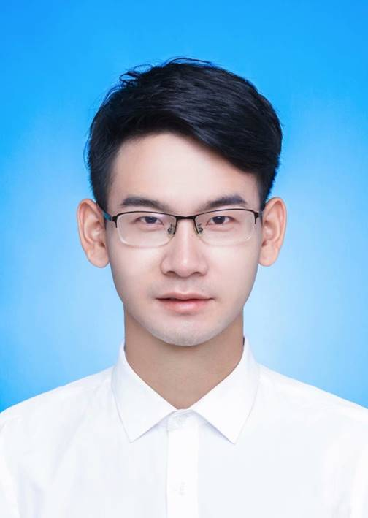

**基本信息**

**专业：材料加工工程（学硕）**

**政治面貌：中共党员**

**婚姻状况：未婚**

**年龄：24**

**学历：硕士（2021应届）**

**籍贯：江西九江**

**电话：153-9791-0620**

**邮件：2427909844@qq.com**

**教育背景**

**2018.09-2021.07 / 南昌大学（211） / 机电工程学院 / 材料加工工程（双一流学科） / 硕士研究生**

主修课程：材料连接智能化技术、复合材料、材料制备技术、材料性能与表征等

**2014.09-2018.07 / 南昌航空大学 / 航空制造工程学院 / 焊接技术与工程（卓越计划） / 本科（一本）**

主修课程：材料焊接科学基础、金属材料及热处理、熔焊原理及金属材料焊接性、焊接方法与设备等

**奖励荣誉**

**2017.05 / 第二届全国大学生焊接创新大赛一等奖 / 江西省大学生焊接创新大赛一等奖**

**2020.07 / 江西省研究生数学建模竞赛一等奖**

**2018.09-2019.09 / 国家一等学业奖学金 2018.05 / 优秀学生干部**

**2014.09-2018.07 / 三好学生 2015.09 / 红十字救护员证**

* 通过**CET-6（491）**,能够使用英语进行日常交流，具备阅读、撰写英文文章的能力
* 通过**NCRE MS Office二级（91优）**，能够运用其进行日常办公，掌握Matlab、GeNie、CAD、Photoshop、PyCharm等软件操作
* 2017年寒假参加弧焊机器人操作员资格认证培训，取得中国焊接协会资格认证证书，机器人焊接操作员培训结业证书
* 2015年南昌航空大学大学生军训教官，新生班级管理员

**项目经历**

**2019.01-2020.12 / 视觉信息下超声MIG镀锌钢板焊接缺陷在线智能检测研究 项目执行人**

* 制定Q235镀锌钢MIG焊搭接焊接工艺，搭建光学图像采集系统
* 在线采集典型气孔、烧穿、咬边和良好焊缝的激光条纹图像
* Tensorfolw框架上开发VGG16、AlexNet等卷积神经网络模型，对采集的各类图像进行训练和测试
* 对良好焊缝的识别率为100%，合适的数据增强后，对缺陷的平均识别率达到98.33%

**2018.09-2019.04 / 镀锌钢板超声辅助MIG焊溶滴过渡的研究 项目参与者**

* 搭建高速摄像采集系统，参与项目的所有试验阶段
* Matlab进行溶滴图像处理

**学术成果**

第一作者：SCI两篇，参与完成：SCI两篇，以下论文均以第一作者身份完成

* Weld Defect Monitoring of Galvanized Steel Sheet Based on VGG16 and Laser Vision（IEEE Transactions on Industrial Informatics，under review）
* Welding quality monitoring for MIG welding process with galvanized steel plates using analytic hierarchy process on visual weld geometry and welding parameters（Welding in the world, under review）